Ustvarjanje z nogami in rokami
Izberi si eno od spodnjih slik in jo skušaj narediti sam. Katero žival bi še lahko ustvaril z odtisom noge ali roke?
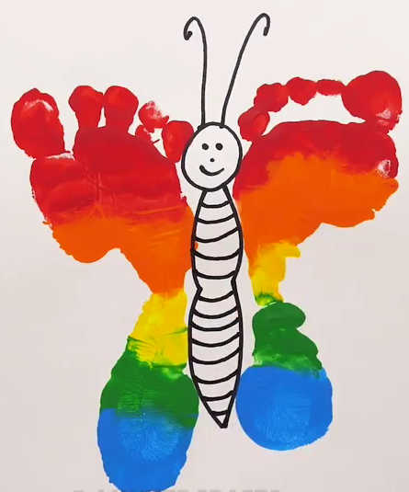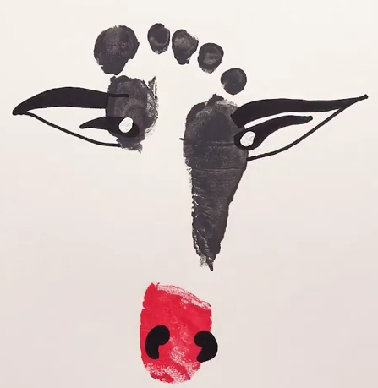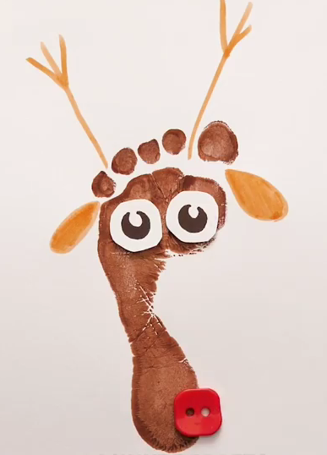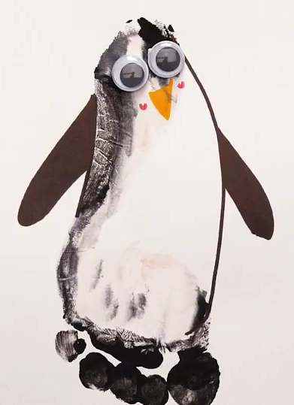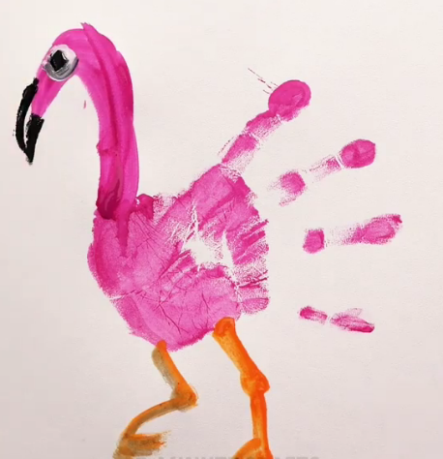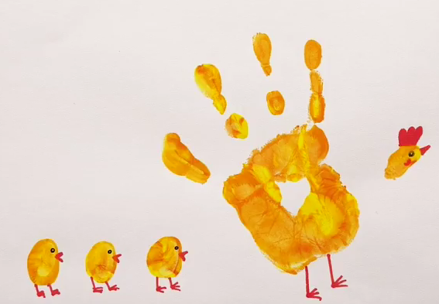

Svoje izdelke lahko pošlješ na elektronski naslov diana.kuralt@osig.si.

